「こころの窓」地理 No、６２
こんにちは。今日もこころの窓を開けてくれてありがとう。では一緒に始めましょう。

今日のお題は「北海道の農業と漁業」です。
北海道には大きな石狩（いしかり）平野がありますが、この平野は気温が低く土の栄養分の少ない泥炭地（でいたんち）が広がっていました。そのために、米を作ることができなかったのです。しかし、明治になって開拓史（かいたくし・・・開拓のための役所）が札幌に置かれ、石狩平野で米作りができるように開発が進められていきました。たとえば、水はけを良くするために用水路をつくったり、別の場所からも米づくりができる土を運んできたり、寒さに強い米の品種改良が行われてきました。そして、およそ１００年の年月をかけて、ようやく石狩平野やその他の北海道の地域で米作りができるようになったのです。今では、北海道は日本を代表する米どころとなり、「ゆめぴかり」や「ななつぼし」といわれる北海道産の銘柄（めいがら）の米が日本中に販売されています。
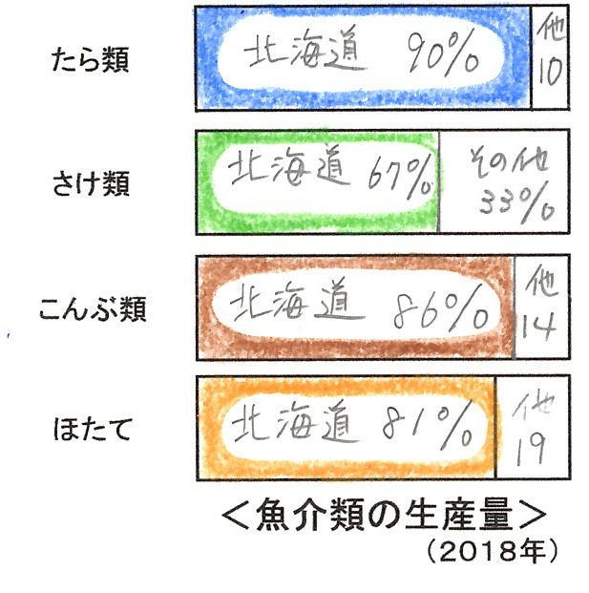
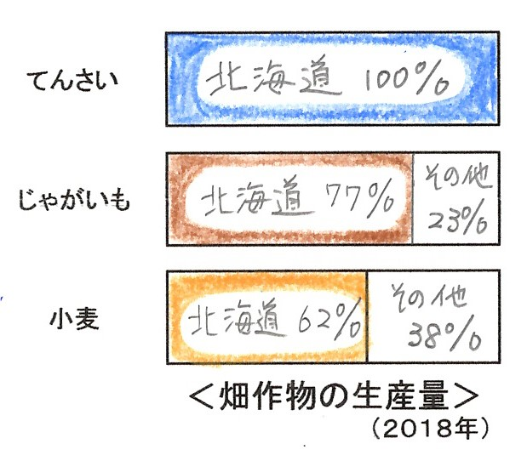
次は北海道の畑作です。作物づくりに適さない北海道で、畑作を広げたなかの一人に、アメリカ人のクラーク博士がいます。この人は、アメリカのマサチューセッツ大学の学長だったのですが、明治政府に頼まれて札幌農学校に教頭先生として日本にやってきました。彼はアメリカの農業を北海道に教えに来たのです。わずか８ヶ月しかおられなかったのですが、北海道の畑作に大きな貢献（こうけん）をされ、帰るときに学生達に「少年よ、大志を抱け」という有名な言葉を残した人です。
右のグラフを見てください。てんさいは北海道で採れる砂糖の原料です。その他、ジャガイモや小麦の生産はすべて北海道が日本１位なのです。これだけたくさんの作物が、北海道では栽培されるようになったのです。
次に、北海道の漁業についてお話しします。もともと北海道は、オホーツク海やさらに北のベーリング海などで北洋（こくよう）漁業が行われ、たくさんのさけやたらを捕っていました。しかし、経済水域の問題で魚が捕れなくなってしまいました。そこで、将来にわたって安定して魚介類を捕るために、養殖業や栽培漁業が行われるようになりました。右のグラフを見ると分かりますが、たら、さけに加え、こんぶやホタテなどは、北海道を代表する魚介類としてたくさん栽培されるようになったのです。

お疲れ様。では、復習問題に進んでください。
復習問題
１．１００年の年月をかけて取り組まれた、北海道の米作りを紹介してください。

２．北海道の畑作の特長をまとめてください。

３．北海道の漁業についてまとめてください。

解答
１．北海道には大きな石狩平野がありますが、この平野は気温が低く土の栄養分の少ない泥炭地が広がっていました。そのために、米を作ることができなかったのです。しかし、明治になって開拓史が札幌に置かれ、石狩平野で米作りができるように開発が進められていきました。たとえば、水はけを良くするために用水路をつくったり、別の場所からも米づくりができる土を運んできたり、寒さに強い米に品種改良が行われてきました。そして、およそ１００年の年月をかけて、ようやく石狩平野やその他の北海道の地域で米作りができるようになったのです。今では、北海道は日本を代表する米どころとなり、「ゆめぴかり」や「ななつぼし」といわれる北海道産の銘柄の米が日本中に販売されています。
２．てんさいは北海道で採れる砂糖の原料です。その他、ジャガイモや小麦の生産はすべて北海道が日本１位なのです。これだけたくさんの作物が、北海道では栽培されるようになったのです。
３．もともと北海道は、オホーツク海やさらに北のベーリング海などで北洋漁業が行われ、たくさんのさけやたらを捕っていました。しかし、経済水域の問題で魚が捕れなくなってしまいました。そこで、将来にわたって安定して魚介類を捕るために、養殖業や栽培漁業が行われるようになりました。たら、さけに加え、こんぶやホタテなどは、北海道を代表する魚介類としてたくさん栽培されるようになったのです。
お疲れ様でした。今日もよく頑張りましたね。次は地理の最後の授業です。がんばってください。

